实验名称：单处理机进程调度实验
Coder: 李富荣 2012118068 软件工程2班
设计思路：
设计语言：JAVA
设计平台：NetBeans IDE 8.0
代码概述：
代码主要分成四个类
Class ModelPCB 模拟PCB基本属性
Class ModelProcess 模拟进程基本属性及方法
Class Control 进程控制器
Class MyPCB(main) 主类作为测试使用

Class ModelPCB
status及其字符串和int类型返回器，id及其返回器
final int 常量 blocked/created/finished/running/ready
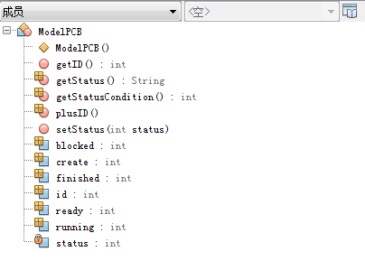
Class ModelProcess
ModelPCB pcb //使进程关联pcb
Int time，String name，info及其返回器
Int blockPosition 为Control的restart和block方法提供索引
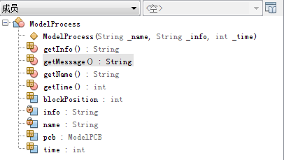
Class Control
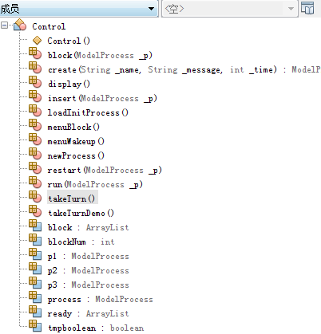
进程创建方法：
newProcess(){
_p=create(_name,_info,_time); //创建一个进程
insert(_p); //挂进程进就绪队列
}
单进程方法：
blocked(_p) //阻塞正在运行的进程
restart(_p) //唤醒已经阻塞的进程
run(_p) //运行一个进程
多进程方法:
display(); //展示就绪队列的内容
takeTurns(); //模拟时间片轮转法，输出运行的内容
Menu方法:
为了更好的方便用户操作对上述方法进行的UI关联
LoadInitProcess(); //初始化3个进程，使之进入就绪队列
menuBlock(); //block方法的UI关联
menuWakeUp(); //restart方法的UI关联
takeTurnDemo(); //takeTurns方法的UI关联
Class MyPCB
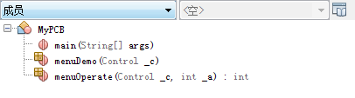
menuOperate(); //通过用户的输入确立操作
menuDemo(): //通过用户的调用显示菜单项
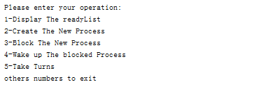
UI：
主要是进程与弹出菜单的切换，用户通过键入0调用菜单选择操作，循环往复，直至用户选择退出结束模拟
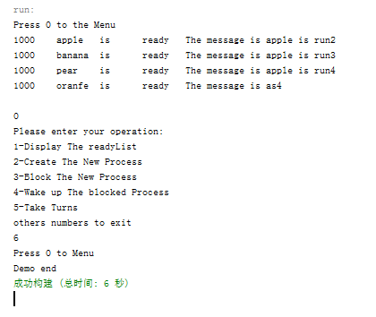
时间片轮转运行结果
全局截图
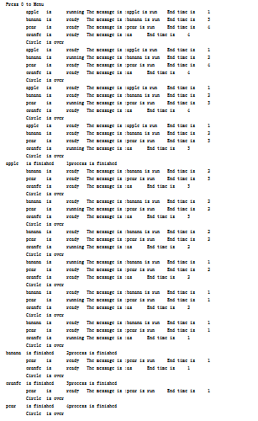
局部截图
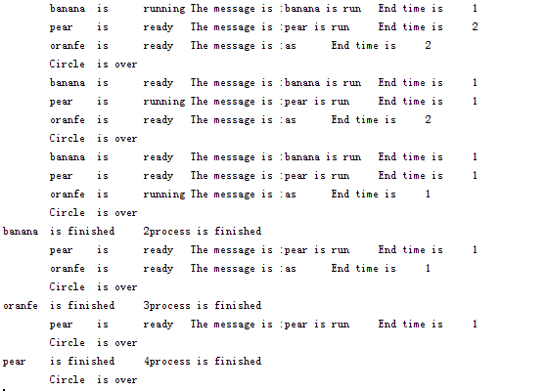
代码的改进与优化
- 优先级的属性未被应用到PCB模拟中来
- 进程状态的切换仅限于状态的模拟，而没有实际效用
- 创建进程的过程中，偶尔会出现运行时错误的状况
- ID的返回问题，不同进程一直呈现同一ID的显示问题

